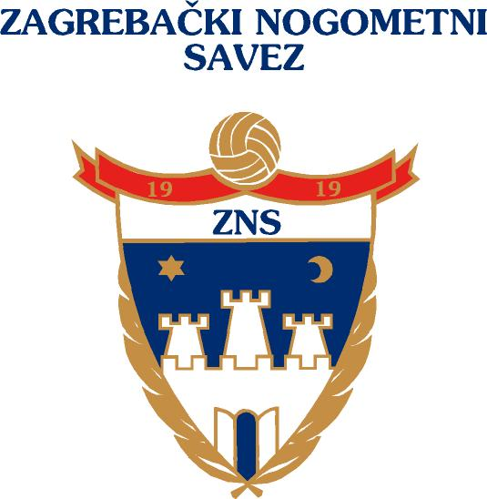
XXX OTVORENO PRVENSTVO ZAGREBA U MALOM NOGOMETU
MLAĐI PIONIRI 2012./2013.
MOMČAD: |  |  | SUPARNIK |  |  | SUPARNIK |  |  | SUPARNIK
 |  |  | I KRUG |  |  | II KRUG |  |  | ½  FINALE | 3. MJESTO  FINALE
BROJ | IME I PREZIME IGRAČA | BROJ  SPORTSKE  ISKAZNICE

TRENER:_______________________KONTAKT:_____________ Voditelj natjecanja: Darijo Šenjug,091/8868638

